职业卫生技术报告网上信息公开表
XSZF/JL-Z-38-01
用人单位名称 | 山西汾西正善煤业有限责任公司
用人单位地址 | 山西省孝义市 |  | 联系人 | 赵晓刚
项目名称 | 山西汾西正善煤业有限责任公司职业病危害现状评价报告
专业技术人员名单
项目负责人 |  | 赵敏
报告编写人 |  | 赵敏
报告审核人 |  | 申晓军
现场调查人员、时间 |  | 赵敏、周德龙2022.8.24
现场采样人员、时间 |  | 赵敏、周德龙、赵鑫2022.9.2-9.4
现场检测人员、时间 |  | 葛翠翠2022.9.2-9.6
用人单位陪同人 |  | 赵晓刚
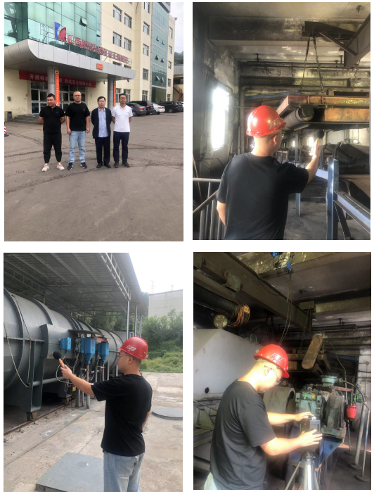
现场调查、现场采样、现场检测影像资料

